Федеральное государственное бюджетное образовательное учреждение высшего профессионального образования
«Саратовский государственный университет
имени Н.Г.Чернышевского»
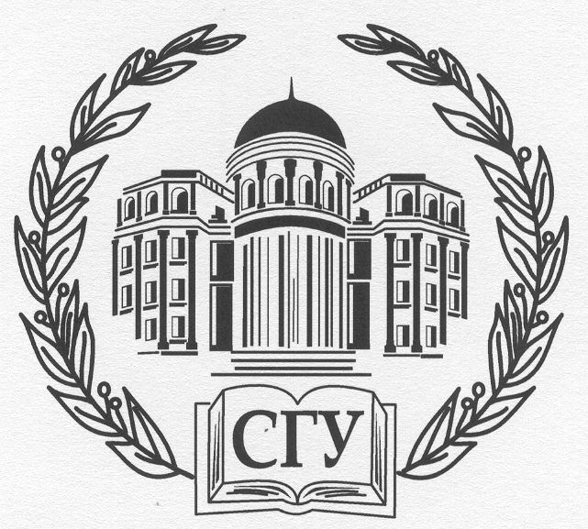

70-летию Великой Победы посвящается
СТУДЕНЧЕСКАЯ НАУЧНАЯ КОНФЕРЕНЦИЯ
15 мая 2015 г.
СГУ, 10 корпус, Актовый зал

Саратов

